Задача B3. Дървояди
Автор: Зорница Дженкова
Между два дървояда има преграда, състояща се от N заковани плътно дървени плоскости, изработени от различен материал. За всяка плоскост с номер i (i = 1, ..., N) е известно времето a_{i} , за което първият дървояд ще изгризе i – тата плоскост, и времето b_{i}, за което вторият дървояд ще изгризе същата i – та плоскост. Дървоядите тръгват по едно и също време един срещу друг по права линия. Във всяка плоскост всеки дървояд се движи с постоянна скорост за тази плоскост. Очевидно, при различно подреждане на плоскостите една до друга, времето за което ще се срещнат двата дървояда ще е различно. Напишете програма woodworms, която намира такава подредба на плоскостите, че дървоядите да гризат максимално време, докато се срещнат.

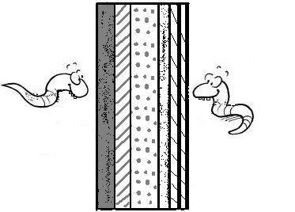  1. | 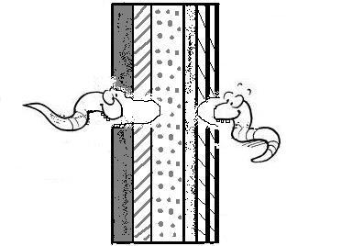  2.
Вход
От първия ред на стандартния вход се въвежда цяло число N. Всеки от следващите N реда съдържа по две положителни (цели или дробни) числа a_{i} и b_{i}, разделени с по един интервал.
Изход
На стандартния изход да се изведе едно число (с точност по-добра от 0.01), равно на максималното време, за което дървоядите ще се срещнат.
Ограничения
1 ≤ N ≤ 256
a_{i} ≤ 1000000
b_{i} ≤ 1000000
Времената a_{i} и b_{i} са изразени като цели числа или като дробни числа с десетична точка, като дробната част съдържа до шест цифри.
Пример
Вход | Изход
4  1 2  1 2  0.5 1.5  7 3.5 | 6.000

